нормативно-правовые акты ● информация событий месяца ● поздравления ● объявления и памятки ● спорт
№ 06 (126) июнь 2018г

Понемногу вступает в права
Ослепительно знойное лето.
Раскаленная солнцем трава
Испареньями влаги одета.
Пожелтевший от зноя лопух
Развернул розоватые латы
И стоит, задыхаясь от мух,
Под высокими окнами хаты.
Есть в расцвете природы моей
Кратковременный миг пресыщенья,
Час, когда перламутровый клей
Выделяют головки растенья…
Н. Заболоцкий «Полдень»

Принятые нормативно-правовые акты
стр.2-16

День молодёжи – 2018

стр.16

События июня

стр.17-19

Поздравления
стр.19

Памятки и объявления
стр.19-20

13.06.2018Г. №69
Стр.2 Нормативно - правовые акты
№06 (126) июнь 2018г
РОССЙСКАЯ ФЕДЕРАЦИЯ
ИРКУТСКАЯ ОБЛАСТЬ
НИЖНЕИЛИМСКИЙ МУНИЦИПАЛЬНЫЙ РАЙОН
БЕРЕЗНЯКОВСКОЕ МУНИЦИПАЛЬНОГО ОБРАЗОВАНИЯ
АДМИНИСТРАЦИЯ
ПОСТАНОВЛЕНИЕ

«О СОЗДАНИИ КОНКУРСКНОЙ КОМИССИИ ПО ОТБОРУ УПРАВЛЯЮЩИХ ОРГАНИЗАЦИЙ ДЛЯ УПРАВЛЕНИЯ МНОГОКВАРТИРНЫМИ ДОМАМИ, РАСПОЛОЖЕННЫМИ НА ТЕРРИТОРИИ МУНИЦИПАЛЬНОГО ОБРАЗОВАНИЯ «БЕРЕЗНЯКОВСКОЕ СЕЛЬСКОЕ ПОСЕЛЕНИЕ НИЖНЕИЛИМСКОГО РАЙОНА»

В соответствии с Федеральным законом от 06.10.2003 г. N 131-ФЗ "Об общих принципах организации местного самоуправления в Российской Федерации», в целях организации и проведения открытых конкурсов по выбору управляющих организаций для многоквартирных домов, руководствуясь п. 4 ст. 161 Жилищного Кодекса РФ, ч. 4 ст. 7 Федерального Закона РФ № 255-ФЗ от 21.07.2014г. «О внесении изменений в Жилищный Кодекс Российской Федерации, отдельные законодательные акты Российской Федерации и признании утратившими силу отдельных положений законодательных актов Российской Федерации», постановлением Правительства РФ № 75 от 06.02.2006г. «О порядке проведения органом местного самоуправления открытого конкурса по отбору управляющей организации для управления многоквартирным домом», Уставом муниципального образования «Березняковское сельское поселение», администрация Березняковского сельского поселения

ПОСТАНОВЛЯЕТ:
1.Создать и утвердить состав постоянно действующей Конкурсной комиссии по проведению открытых конкурсов по выбору управляющих организаций (далее по тексту — Конкурсная комиссия) на территории муниципального образования «Березняковское сельское поселение», в соответствии с Приложением № 1 к настоящему постановлению.
2.Утвердить Положение о конкурсной комиссии по отбору управляющих организаций для управления многоквартирными домами, расположенными на территории муниципального образования «Березняковское сельское поселение», согласно Приложению № 2 к настоящему постановлению.
3.Установить срок полномочий Конкурсной комиссии в течение двух лет с момента издания настоящего постановления.
4.Признать утратившим силу Постановление №109 от 24.10.2017г. «О создании конкурсной комиссии по отбору управляющих организаций для управления многоквартирными домами, расположенными на территории муниципального образования «Березняковское сельское поселение» Нижнеилимского района».
5.Опубликовать настоящее Постановление в Вестнике Березняковского муниципального образования и разместить на официальном сайте администрации Березняковского муниципального образования.
6.Контроль за исполнением настоящего Постановления оставляю за собой.
Глава Березняковского
сельского поселения А.П.Ефимова
Приложение № 1
к постановлению администрации
Березняковского сельского поселения
№ 69 от 13.06.2018г.

СОСТАВ КОНКУРСНОЙ КОМИССИИ ПО ПРОВЕДЕНИЮ
ОТКРЫТЫХ КОНКУРСОВ ПО ВЫБОРУ УПРАВЛЯЮЩИХ ОРГАНИЗАЦИЙ
Председатель Конкурсной комиссии:
- Глава муниципального образования Березняковского сельского поселения - А.П. Ефимова.
Секретарь Конкурсной комиссии:
- ведущий специалист по муниципальному имуществу п. Березняки – А.А. Милютина.
Члены Конкурсной комиссии:
1. Ведущий специалист администрации Березняковского сельского поселения – М.А. Никитина.
2. Ведущий специалист по планированию, исполнению и контролю бюджета Березняковского сельского поселения – Е.В. Вологжина.
3. Ведущий специалист администрации Березняковского сельского поселения – О.В. Федянова.

Глава Березняковского
сельского поселения А.П.Ефимова

Приложение № 2
к постановлению администрации
Березняковского сельского поселения
№ 69 от 13.06.2018г.

ПОЛОЖЕНИЕ
О КОНКУРСНОЙ КОМИССИИ ПО ОТБОРУ УПРАВЛЯЮЩИХ
ОРГАНИЗАЦИЙ
ДЛЯ УПРАВЛЕНИЯ МНОГОКВАРТИРНЫМИ ДОМАМИ,
РАСПОЛОЖЕННЫХ НА ТЕРРИТОРИИ МУНИЦИПАЛЬНОГО
ОБРАЗОВАНИЯ «БЕРЕЗНЯКОВСКОЕ СЕЛЬСКОЕ ПОСЕЛЕНИЕ»
НИЖНЕИЛИМСКОГО РАЙОНА
I. ОБЩИЕ ПОЛОЖЕНИЯ
1.1. Настоящее Положение разработано в соответствии с Правилами проведения органом местного самоуправления открытого конкурса по отбору управляющей компании для управления многоквартирным домом, утвержденными постановлением Правительства Российской Федерации от 6 февраля 2006 г. № 75, и определяет порядок работы конкурсной комиссии по отбору управляющей организации для управления многоквартирными домами на территории муниципального образования «Березняковское сельское поселение» Нижнеилимского района (далее - конкурсная комиссия).
1.2. Организатор конкурса не позднее чем за 5 рабочих дней до размещения извещения о проведении конкурса принимает решение о создании конкурсной комиссии, определяет ее состав и порядок работы, назначает председателя комиссии. Организатор конкурса может создать одну или несколько постоянно действующих комиссий, при этом срок полномочий комиссии не может превышать 2 года.
1.3. Конкурсная комиссия руководствуется в своей деятельности Гражданским кодексом Российской Федерации, Жилищным кодексом Российской Федерации, постановлением Правительства Российской Федерации от 06 февраля 2006 г. № 75 «О порядке проведения органом местного самоуправления открытого конкурса по отбору управляющей организации для управления многоквартирным домом», иными нормативными правовыми актами Российской Федерации и настоящим Положением.
Стр.3 Нормативно - правовые акты
№06 (126) июнь 2018г
1.3. В состав конкурсной комиссии должно входить не менее 5 человек, в том числе должностные лица органа местного самоуправления, являющегося организатором конкурса.
1.4. Членами конкурсной комиссии не могут быть физические лица, лично заинтересованные в результатах конкурса (в том числе лица, являющиеся претендентами, участниками конкурса или состоящие в трудовых отношениях с организациями, являющимися претендентами, участниками конкурса, а также родственники претендента (участника конкурса) - физического лица (физических лиц), состоящего в трудовых отношениях с организациями, являющимися претендентами, участниками конкурса, либо физические лица, на которых способны оказывать влияние претенденты, участники конкурса (в том числе лица, являющиеся участниками (акционерами) указанных организаций, членами их органов управления, кредиторами участников конкурса). В случае выявления таких лиц организатор конкурса обязан незамедлительно исключить их из состава конкурсной комиссии и назначить иных лиц в соответствии с настоящим Положением.
1.5. Задачами Конкурсной комиссии являются:
1.5.1. создание равных условий участия в конкурсе для юридических лиц независимо от организационно-правовой формы и индивидуальных предпринимателей;
1.5.2. добросовестная конкуренция;
1.5.3. эффективное использование средств собственников помещений в многоквартирном доме в целях обеспечения благоприятных и безопасных условий пользования помещениями в многоквартирном доме, надлежащего содержания общего имущества в многоквартирном доме, а также предоставления коммунальных услуг лицам, пользующимся помещениями в доме;
1.5.4. доступность информации о проведении конкурса и обеспечение открытости его проведения.

II. ФУНКЦИИ КОНКУРСНОЙ КОМИССИИ
2. Конкурсная комиссия выполняет следующие функции:
2.1. Прием заявок на участие в конкурсе;
2.2. Вскрытие конвертов с заявками на участие в конкурсе;
2.3. Оценка заявок на участие в конкурсе на соответствие требованиям, установленным конкурсной документацией;
2.4. Проверка соответствия претендентов требованиям;
2.5. Отстранение участника конкурса от участия в конкурсе на любом этапе его проведения, в случае установления фактов несоответствия участника конкурса требованиям к претендентам;
2.6. Принятие решения о признании претендента участником конкурса или об отказе в допуске претендента к участию в конкурсе (направление претендентам, не допущенных к участию уведомлений о принятых решениях);
2.7. ведение и оформление протокола рассмотрения заявок на участие в конкурсе;
2.8. Определение победителя конкурса;
2.9. Ведение и оформление протокола о результатах проведения конкурса.

III. ПОРЯДОК ПОДГОТОВКИ И ПРОВЕДЕНИЯ ЗАСЕДАНИЙ
3.1. Руководство работой конкурсной комиссии осуществляет председатель конкурсной комиссии, а в его отсутствие - заместитель председателя конкурсной комиссии.
3.2. Конкурсная комиссия рассматривает заявки на участие в конкурсе и проводит конкурс.
3.3. Секретарь конкурсной комиссии должен своевременно и должным образом уведомлять членов конкурсной комиссии о месте, дате и времени проведения заседания конкурсной комиссии.
3.4. Конкурсная комиссия правомочна принимать решения, если на заседании конкурсной комиссии присутствует более 50 процентов общего числа ее членов, при этом каждый член конкурсной комиссии имеет 1 голос.
3.5. Решения конкурсной комиссии принимаются простым большинством голосов членов конкурсной комиссии, принявших участие в ее заседании. При равенстве голосов решение принимается председателем конкурсной комиссии.
3.6. Решения конкурсной комиссии в день их принятия оформляются протоколами, которые подписывают члены конкурсной комиссии, принявшие участие в заседании. Не допускаются заполнение протоколов карандашом и внесение в них исправлений.
3.7. На заседаниях конкурсной комиссии могут присутствовать представители ассоциаций (союзов) товариществ собственников жилья, жилищных, жилищно-строительных кооперативов или специализированных потребительских кооперативов, ассоциаций собственников помещений в многоквартирных домах, действующих на территории субъекта Российской Федерации, а также представители общественных объединений потребителей (их ассоциаций, союзов), действующих на территории субъекта Российской Федерации. Полномочия указанных представителей подтверждаются документально.
3.8. На заседаниях конкурсной комиссии могут присутствовать претенденты, участники конкурса или их представители, а также представители средств массовой информации.

13.06.2018Г. №70
РОССЙСКАЯ ФЕДЕРАЦИЯ
ИРКУТСКАЯ ОБЛАСТЬ
НИЖНЕИЛИМСКИЙ МУНИЦИПАЛЬНЫЙ РАЙОН
БЕРЕЗНЯКОВСКОЕ МУНИЦИПАЛЬНОГО ОБРАЗОВАНИЯ
АДМИНИСТРАЦИЯ
ПОСТАНОВЛЕНИЕ

«О ПОДГОТОВКЕ ОБЪЕКТОВ ЖИЛИЩНО-КОММУНАЛЬНОГО ХОЗЯЙСТВА И СОЦИАЛЬНОЙ СФЕРЫ БЕРЕЗНЯКОВСКОГО СЕЛЬСКОГО ПОСЕЛЕНИЯ К УСТОЙЧИВОЙ РАБОТЕ В ОТОПИТЕЛЬНЫЙ ПЕРИОД 2018-2019ГГ.»

В целях своевременной и качественной подготовки объектов жилищно-коммунального хозяйства, социальной сферы к работе и обеспечению их устойчивого функционирования в отопительный период 2018-2019гг., руководствуясь Федеральным законом от 06 октября 2003 года № 131-ФЗ «Об общих принципах организации местного самоуправления в Российской Федерации», Уставом Березняковского муниципального образования, администрация Березняковского сельского поселения

ПОСТАНОВЛЯЕТ:
Стр.4 Нормативно - правовые акты
№06 (126) июнь 2018г
1. Утвердить план мероприятий по подготовке к отопительному периоду 2018-2019гг. объектов коммунальной инфраструктуры учреждений бюджетной сферы Березняковского сельского поселения (Приложение 1).
2. Опубликовать настоящее Постановление в СМИ «Вестник» Березняковского муниципального образования и разместить на официальном сайте администрации Березняковского муниципального образования.
3. Контроль за исполнением настоящего Постановления оставляю за собой.

Глава Березняковского
сельского поселения А.П.Ефимова

Приложение 1
к постановлению администрации
Березняковского сельского поселения
№ 70 от 13.06.2018г.

ПЛАН МЕРОПРИЯТИЙ
ПО ПОДГОТОВКЕ К ОТОПИТЕЛЬНОМУ ПЕРИОДУ 2018-2019ГГ.
ОБЪЕКТОВ КОММУНАЛЬНОЙ ИНФРАСТРУКТУРЫ УЧРЕЖДЕНИЙ БЮДЖЕТНОЙ СФЕРЫ БЕРЕЗНЯКОВСКОГО СЕЛЬСКОГО ПОСЕЛЕНИЯ
Наименование организации | Наименование мероприятия | Сумма финансирования, тыс.руб. |  | Ответственный за реализацию мероприятия
 |  | Бюджет МО «БСП» | Внебюджетные средства
ООО «ЭК» | Ремонт водонагревательных котлов, замена электродов и изоляции, ремонт технологического и электрического оборудования, ремонт сетевых насосов на котельной, ревизия запорной арматуры. Замена узлов и агрегатов (при необходимости) | 0 | 998,0  (средства предприятия) | ООО «ЭК»
 | Ревизия и замена задвижек в колодцах и тепловых камерах (наличие ПСД) | 0 | 98,0  (средства предприятия) | ООО «ЭК»
 | Подготовка, аттестация персонала в соответствующих квалификационных комиссиях. Аттестация в комиссиях при Ростехнадзоре 2018г. | 0 | 45,0  (средства предприятия) | ООО «ЭК»
 | Испытание электрокотла, электрооборудования и электрических сетей в котельной | 0 | 65,0  (средства предприятия) | ООО «ЭК»
 | Капитальный ремонт инженерных сетей (теплотрасса) от ТК-3-5 до ЖД №17 (в наличии ПСД) | 6,281 | 625,0 (ОБ)  427,719  (средства предприятия) | Администрация БСП (аукцион)
МКОО «Игирменская ООШ» | Строительство новой котельной на щепе п.Игирма | 0 |  | Департамент образования
ООО «ГРАНДСЕРВИС» | Ревизия и замена задвижек в колодцах | 0 | 65,0  (средства предприятия) | ООО «ГРАНДСЕРВИС»
 | Замена вентилей | 0 | 50,0  (средства предприятия) | ООО «ГРАНДСЕРВИС»
 | Повышение квалификации работников | 0 | 15,0  (средства предприятия) | ООО «ГРАНДСЕРВИС»
 | Капитальный ремонт инженерных сетей (водоснабжение) участка сетей по ул.Янгеля д.20 – ул.Янгеля д.16 | 0 | 80,0 | ООО «ГРАНДСЕРВИС»
ИТОГО: |  | 6,281 | 2468,719
13.06.2018Г. №71
Стр.5 Нормативно - правовые акты
№06 (126) июнь 2018г
РОССЙСКАЯ ФЕДЕРАЦИЯ
ИРКУТСКАЯ ОБЛАСТЬ
НИЖНЕИЛИМСКИЙ МУНИЦИПАЛЬНЫЙ РАЙОН
БЕРЕЗНЯКОВСКОЕ МУНИЦИПАЛЬНОГО ОБРАЗОВАНИЯ
АДМИНИСТРАЦИЯ
ПОСТАНОВЛЕНИЕ
«О ВНЕСЕНИИ ДОПОЛНЕНИЙ В ЦЕЛЕВУЮ ПРОГРАММУ «ПОВЫШЕНИЕ БЕЗОПАСНОСТИ ДОРОЖНОГО ДВИЖЕНИЯ НА ТЕРРИТОРИИ БЕРЕЗНЯКОВСКОГО МУНИЦИПАЛЬНОГО ОБРАЗОВАНИЯ НИЖНЕИЛИМСКОГО РАЙОНА НА 2018-2021ГГ.» УТВЕРЖДЁННУЮ ПОСТАНОВЛЕНИЕМ №05 ОТ 10.01.2018Г.»

На основании части 4 статьи 6 Федерального закона № 196 от 10 декабря 1995 года «О безопасности дорожного движения», согласно Закону Иркутской области от 3 ноября 2011 года № 93-ОЗ «О дорожном фонде Иркутской области», Федеральному закону от 06 октября 2003 года № 131-ФЗ «Об общих принципах организации местного самоуправления в Российской Федерации», руководствуясь Уставом Березняковского муниципального образования, администрация Березняковского сельского поселения

ПОСТАНОВЛЯЕТ:
1. Внести дополнения в целевую программу «Повышение безопасности дорожного движения на территории Березняковского муниципального образования Нижнеилимского района на 2018-2021гг.», утвержденную Постановлением администрации Березняковского сельского поселения от 10.01.2018г. №05 «Об утверждении целевой программы «Повышение безопасности дорожного движения на территории Березняковского муниципального образования Нижнеилимского района на 2018-2021гг.», и читать раздел 3 и раздел 6 в новой редакции. (Приложение 1).
2. Опубликовать настоящее Постановление в СМИ «Вестник» Березняковского муниципального образования и разместить на официальном сайте администрации Березняковского муниципального образования.
Контроль за исполнением настоящего Постановления оставляю за собой.

Глава Березняковского
сельского поселения А.П.Ефимова

УТВЕРЖДЕНА
Постановлением
Администрации
Березняковского
сельского поселения
от 13.06.2018г. № 71

ЦЕЛЕВАЯ ПРОГРАММА
ПОВЫШЕНИЕ БЕЗОПАСНОСТИ ДОРОЖНОГО ДВИЖЕНИЯ НА ТЕРРИТОРИИ БЕРЕЗНЯКОВСКОГО МУНИЦИПАЛЬНОГО ОБРАЗОВАНИЯ НИЖНЕИЛИМСКОГО РАЙОНА НА 2018-2021 ГОДЫ

1. ПАСПОРТ ПРОГРАММЫ
Наименование Программы | Целевая программа «Повышение безопасности дорожного движения на территории Березняковского муниципального образования Нижнеилимского района на 2018-2021 годы» (далее - Программа)
Заказчик и ответственный исполнитель Программы | Администрация Березняковского сельского поселения Нижнеилимского района Иркутской области.
Основание разработки Программы | - Федеральный закон от 10 декабря 1995 года №196-ФЗ «О безопасности дорожного движения;  - Закон Иркутской области от 3 ноября 2011 года № 93-ОЗ «О дорожном фонде Иркутской области»;  - Федеральный закон от 06 октября 2003 года № 131-ФЗ «Об общих принципах организации местного самоуправления в Российской Федерации»;  - Устав Березняковского муниципального образования;  - Проект организации дорожного движения (дислокации дорожных знаков и дорожной разметки) на автомобильных дорогах Березняковского муниципального образования Нижнеилимского района Иркутской области, утвержденного Постановлением администрации Березняковского сельского поселения №01 от 09.01.2018г.
Куратор Программы | Глава поселения А.П. Ефимова.
Исполнители Программы | Администрация сельского поселения. Прочие исполнители - по согласованию.
Цель Программы | Повышение безопасности дорожного движения на дорогах Березняковского сельского поселения, в том числе сокращение количества пострадавших в результате дорожно-транспортных происшествий.
Сроки реализации Программы | Программа рассчитана на 2018 - 2021 годы.
Источники и объемы финансирования Программы | Источник финансирования Программы – бюджет Березняковского сельского поселения.  Объем финансирования Программы из бюджета Березняковского сельского поселения определяется сметой расходов на период реализации Программы по решению Собрания представителей Березняковского сельского поселения.
Основные  ожидаемые  результаты реализации программы | - повышение безопасности дорожного движения в населенных пунктах поселения и на дорогах поселения;  - снижение уровня аварийности и сокращения числа пострадавших в результате дорожно-транспортных происшествий;  - совершенствование системы формирования безопасности поведения участников дорожного движения
2. СОДЕРЖАНИЕ ПРОБЛЕМЫ
Стр.6 Нормативно - правовые акты
№06 (126) июнь 2018г
Обеспечение безопасности дорожного движения является одной из важных социально-экономических задач общегосударственного значения.
Проблема аварийности, связанной с автомобильным транспортом (далее - аварийность), в последнее десятилетие приобрела особую остроту в связи с несоответствием дорожно-транспортной инфраструктуры потребностям общества и государства в безопасном дорожном движении, недостаточной эффективностью функционирования системы обеспечения безопасности дорожного движения и крайне низкой дисциплиной участников дорожного движения.
Основное влияние на уровень аварийности оказывают водители транспортных средств. Наиболее распространенными причинами совершения дорожно-транспортных происшествий (далее - ДТП) являются пренебрежительное отношение водителей к нормам и правилам, действующим в сфере дорожного движения, отсутствие должных навыков вождения, неумение адекватно реагировать на сложившуюся дорожную обстановку.
Анализ динамики основных показателей аварийности свидетельствует о том, что уровень дорожно-транспортного травматизма остается достаточно высоким и имеет тенденцию к росту.
Основными факторами, определяющими причины высокого уровня аварийности и тенденцию к дальнейшему ухудшению ситуации, являются:
- постоянно возрастающая численность транспортных средств, приобретаемых населением;
- уменьшение перевозок общественным транспортом и увеличение перевозок личным транспортом;
- увеличение числа случаев несоблюдения требований безопасности дорожного движения со стороны участников дорожного движения, отсутствие должной моральной ответственности за последствия невыполнения требований правил дорожного движения;
- в связи с особенностями рельефа местности потенциально опасными являются следующие автодороги Березняковского сельского поселения:
- низкое качество подготовки водителей, приводящее к ошибкам в управлении транспортными средствами и оценке дорожной обстановки, их низкая личная дисциплинированность, невнимательность и небрежность.
Следствием такого положения является ухудшение условий дорожного движения, заторы на дорогах, увеличение расхода топлива, ухудшение экологической обстановки и рост количества ДТП.
Отсутствие комплексных мер, направленных на повышение безопасности дорожного движения, приведет к дальнейшему ухудшению ситуации.
п. Березняки:
- перекресток автодороги ул. Янгеля и ул. Романовская;
- участок автодороги по ул. Янгеля - 24 и по ул. Строительная - 2
- участок автодороги в районе Березняковской средней школы;
п. Игирма:
- участок автодороги перекресток ул. Центральная и по ул. 50 Лет Октября.
- участок автодороги ул. Гагарина в районе Игирменской основной школы.
Таким образом, для решения имеющихся проблем необходимы целенаправленные скоординированные действия всех субъектов, осуществляющих деятельность в сфере обеспечения безопасности дорожного движения на территории Березняковского сельского поселения.

3. ЦЕЛИ И ЗАДАЧИ ПРОГРАММЫ, СРОК РЕАЛИЗАЦИИ ПРОГРАММЫ
Целями Программы является повышение безопасности дорожного движения на дорогах сельского поселения, в том числе сокращение количества пострадавших в результате дорожно-транспортных происшествий.
Условиями достижения целей Программы является решение следующих задач:
- формирование общественного мнения по проблеме безопасности дорожного движения;
- развитие и совершенствование системы предупреждения правонарушений и формирования безопасного поведения участников дорожного движения;
- сокращение детского дорожно-транспортного травматизма;
- сокращение времени прибытия соответствующих служб на место ДТП, повышение эффективности их деятельности по оказанию помощи лицам, пострадавшим в результате ДТП.
В рамках реализации Программы планируется осуществление следующих первоочередных мероприятий:
- содержание и ремонт наружного освещения;
- ямочный ремонт асфальтированных дорог местного значения;
- организация дорожного движения;
- профилактические мероприятия по пропаганде соблюдения правил дорожного движения, как водителями, так и пешеходами;
- приобретение комплекса интерактивных развивающих игр по ПДД для учащихся образовательных учреждений разных возрастных категорий, освещающие вопросы безопасности дорожного движения;
Стр.7 Нормативно - правовые акты
№06 (126) июнь 2018г
- размещение баннеров с социальной рекламой, направленной на соблюдение правил дорожного движения;
- обустройство остановок общественного транспорта.
Срок реализации целевой программы - 2018 - 2021 годы.

4. ОЖИДАЕМЫЕ КОНЕЧНЫЕ РЕЗУЛЬТАТЫ
РЕАЛИЗАЦИИ ПРОГРАММЫ
Основными ожидаемыми результатами реализации программы являются:
- повышение безопасности дорожного движения в населенных пунктах поселения;
- снижение уровня аварийности и сокращения числа пострадавших в результате ДТП.
- совершенствование системы формирования безопасности поведения участников дорожного движения.
5. МЕХАНИЗМ РЕАЛИЗАЦИИ ПРОГРАММЫ
Механизм реализации Программы базируется на принципах партнерства и межведомственного взаимодействия органов местного самоуправления Администрации Березняковского сельского поселения Нижнеилимского района Иркутской области, органов местного самоуправления, хозяйственных и общественных организаций, а также четкого разграничения полномочий и ответственности всех участников Программы.
Общее руководство и контроль за ходом реализации Программы осуществляет заказчик и ответственный исполнитель Программы - Администрация Березняковского сельского поселения.
Ответственный исполнитель Программы:
- готовит проекты решений о внесении изменений в Программу;
- утверждает ежегодный план программных мероприятий;
- разрабатывает в пределах своих полномочий нормативные правовые акты, необходимые для выполнения Программы;
- координирует деятельность исполнителей и участников Программы по ее реализации;
- запрашивает информацию у исполнителей и участников Программы о ходе и итогах реализации Программы и предложения по внесению изменений в Программу;
- обобщает результаты и в установленном порядке отчитывается о реализации Программы в целом;
- отражает информацию о реализации Программы в докладе о результатах и основных направлениях деятельности субъекта бюджетного планирования;
- несет ответственность за своевременную и качественную реализацию Программы.
Финансирование мероприятий Программы осуществляется за счет средств бюджета Березняковского сельского поселения. Объем финансирования Программы из бюджета Березняковского сельского поселения определяется сметой расходов на период реализации Программы по решению Собрания представителей Березняковского сельского поселения Нижнеилимского района Иркутской области.
6. МЕРОПРИЯТИЯ ПРОГРАММЫ
№  п/п | Наименование  мероприятия | Срок  исполнения  (год) | Объем  финансирования  (в т.руб.) | Источник Финансирования | Исполнитель

1. | Поддержание в  исправном состоянии  дорожных знаков,  дорожной разметки | 2018-2021 | 30,0 | Местный  бюджет | Администрация  Березняковского сельского  поселения
2. | Нормативное содержание автодорог в Березняковском сельском поселении | 2018-2021 | 700,0 (в год) | Местный бюджет | Администрация  Березняковского сельского поселения
3. | Оформление «уголков»  по безопасности дорожного движения в общеобразовательных учреждениях поселения | 2018-2021 | 4,0 | Местный бюджет | Администрация  Березняковского сельского поселения
4 | Ремонт и восстановление улично-дорожного освещения с целью ликвидации мест концентрации ДТП | 2018-2021 | 60,0 | Местный бюджет | Администрация  Березняковского сельского поселения
5 | Установка предупреждающих знаков до осуществления ямочного ремонта | 2018-2021 | 10,0 | Местный бюджет | Администрация  Березняковского сельского поселения
6. | Установка дорожных знаков организации дорожного движения внутри населенного пункта | 2018-2021 | 30,0 | Местный бюджет | Администрация  Березняковского сельского поселения
7 | Организация дополнительных пешеходных переходов | 2018-2021 | 15,0 | Местный бюджет | Администрация  Березняковского сельского поселения
8. | Распространение  совместно с  представителями  государственной  инспекции  безопасности  дорожного движения  среди населения  поселения наглядной  агитации по  пропаганде участников  дорожного движения | 2018-2021 | 5,0 | Местный  бюджет | Администрация Березняковского  сельского  поселения
9. | Разработка и внесение изменений в действующие дислокации дорожных знаков в Березняковском сельском поселении. | 2018-2021 | 10,0 | Местный бюджет | Администрация  Березняковского сельского поселения
10. | Ямочный ремонт дорог асфальтового покрытия в Березняковском сельском поселении | 2018-2021 | 200,0 в год | Местный бюджет | Администрация Березняковского сельского поселения
11. | Организация парковочных мест, в т.ч. для инвалидов | 2018-2021 | 15,0 (в год) | Местный бюджет | Администрация Березняковского сельского поселения
12. | Приобретение комплекса интерактивных развивающих игр по ПДД для учащихся образовательных учреждений разных возрастных категорий, освещающие вопросы безопасности дорожного движения | 2019-2020 | 50,0 | Местный бюджет | Администрация Березняковского сельского поселения
13. | Заказ, покупка и размещение баннеров с социальной рекламой, направленной на соблюдение правил дорожного движения | 2019-2021 | 40,0 | Местный бюджет | Администрация Березняковского сельского поселения
14. | обустройство остановок общественного транспорта (ул.Мира (вьезд в поселок), ул.Янгеля (возле м-на «Фортуна») | 2019-2021 | 60,0 | Местный бюджет | Администрация Березняковского сельского поселения
 |  | ИТОГО | 1229,0
Глава
Стр.8 Нормативно - правовые акты
№06 (126) июнь 2018г
Березняковского
сельского поселения А.П. Ефимова
21.06.2018Г. №73
РОССЙСКАЯ ФЕДЕРАЦИЯ
ИРКУТСКАЯ ОБЛАСТЬ
НИЖНЕИЛИМСКИЙ МУНИЦИПАЛЬНЫЙ РАЙОН
БЕРЕЗНЯКОВСКОЕ МУНИЦИПАЛЬНОГО ОБРАЗОВАНИЯ
АДМИНИСТРАЦИЯ
ПОСТАНОВЛЕНИЕ
«ОБ УТВЕРЖДЕНИИ ПОЛОЖЕНИЯ О ПОРЯДКЕ И СРОКАХ СОСТАВЛЕНИЯ ПРОЕКТА БЮДЖЕТА БЕРЕЗНЯКОВСКОГО СЕЛЬСКОГО ПОСЕЛЕНИЯ И ПОРЯДКЕ РАБОТЫ НАД ДОКУМЕНТАМИ И МАТЕРИАЛАМИ, ПРЕДОСТАВЛЯЕМЫМИ В ДУМУ БЕРЕЗНЯКОВСКОГО СЕЛЬСКОГО ПОСЕЛЕНИЯ НИЖНЕИЛИМСКОГО РАЙОНА ОДНОВРЕМЕННО С ПРОЕКТОМ БЮДЖЕТА МУНИЦИПАЛЬНОГО ОБРАЗОВАНИЯ»

В соответствии со статьями 169 Бюджетного Кодекса Российской Федерации и Решением Думы Березняковского сельского поселения Нижнеилимского района «Об утверждении Положения о бюджетном процессе в Березняковском МО», Администрация Березняковского сельского поселения Нижнеилимского района
ПОСТАНОВЛЯЕТ:
1. Утвердить Положение о порядке и сроках составления проекта бюджета Березняковского сельского поселения и порядке работы над документами и материалами, предоставляемыми в Думу Березняковского сельского поселения Нижнеилимского района одновременно с проектом бюджета муниципального образования (прилагается).
2. Вологжиной Е.В.-обеспечить выполнение вышеуказанного Положения при составлении проекта бюджета Березняковского сельского поселения на 2019 год и на плановый период 2020 и 2021 годов.
3. Считать утратившим силу постановление администрации № 79 от 13.07.2017 года «Об утверждении Положения о порядке и сроках составления проекта бюджета Березняковского сельского поселения и порядке работы над документами и материалами, предоставляемыми в Думу Березняковского сельского поселения Нижнеилимского района одновременно с проектом бюджета поселения».
4. Опубликовать данное постановление в периодическом издании «Вестник Березняковского сельского поселения» и на официальном сайте администрации Березняковского сельского поселения Нижнеилимского района.
5. Контроль за исполнением данного постановления оставляю за собой.
Глава Березняковского
сельского поселения А.П.Ефимова

Приложение
Стр.9 Нормативно - правовые акты
№06 (126) июнь 2018г
к постановлению администрации
Березняковского сельского поселения
Нижнеилимского района
от 21.06.2018 года №73

ПОЛОЖЕНИЕ
О ПОРЯДКЕ И СРОКАХ СОСТАВЛЕНИЯ ПРОЕКТА БЮДЖЕТА БЕРЕЗНЯКОВСКОГО СЕЛЬСКОГО ПОСЕЛЕНИЯ
И ПОРЯДКЕ РАБОТЫ НАД ДОКУМЕНТАМИ И МАТЕРИАЛАМИ, ПРЕДОСТАВЛЯЕМЫМИ В ДУМУ
БЕРЕЗНЯКОВСКОГО СЕЛЬСКОГО ПОСЕЛЕНИЯ НИЖНЕИЛИМСКОГО РАЙОНА
ОДНОВРЕМЕННО С ПРОЕКТОМ БЮДЖЕТА ПОСЕЛЕНИЯ
Настоящее Положение регламентирует порядок и сроки составления проекта бюджета Березняковского сельского поселения на очередной финансовый год и на плановый период, определяет механизм работы над документами и материалами, предоставляемыми в Думу Березняковского сельского поселения Нижнеилимского района одновременно с проектом бюджета поселения (далее - Положение).
Бюджетный отдел поселений Финансового управления в соответствии с соглашением о передаче полномочий организует непосредственное составление и составляет проект бюджета Березняковского сельского поселения, в том числе:
1. осуществляет сверку исходных данных для расчета индекса налогового потенциала на очередной финансовый год, сверку исходных данных для расчета размеров дотации на выравнивание бюджетной обеспеченности на очередной финансовый год и плановый период;
2. осуществляет оценку ожидаемого поступления по администрируемым видам (подвидам) доходов бюджета муниципального образования на текущий финансовый год и прогноз администрируемых видов (подвидов) доходов бюджета поселения на очередной финансовый год и плановый период в соответствии с бюджетной классификацией доходов бюджетов бюджетной системы Российской Федерации на основании данных, предоставленных главными администраторами доходов;
3. разрабатывает порядок и методику планирования бюджетных ассигнований;
4. разрабатывает основные направления налоговой политики и бюджетной политики;
5. определяет предельные объемы бюджетных ассигнований на очередной финансовый год и плановый период;
6. осуществляет расчет верхнего предела муниципального долга по состоянию на 1 января года, следующего за очередным финансовым годом и каждым годом планового периода;
7. осуществляет оценку ожидаемого исполнения бюджета Березняковского сельского поселения на текущий финансовый год и составляет прогноз основных характеристик бюджета поселения (общий объем доходов, общий объем расходов, дефицит (профицит);
8. составляет и представляет в администрацию Березняковского сельского поселения Нижнеилимского района проект бюджета поселения, а также подготавливает документы и материалы, представляемые в Думу Березняковского сельского поселения Нижнеилимского района одновременно с проектом бюджета муниципального образования;
9. в случае принятия решения Думой Березняковского сельского поселения Нижнеилимского района о формировании бюджетного прогноза Березняковского сельского поселения на долгосрочный период (далее – бюджетный прогноз), разрабатывает проект бюджетного прогноза (проект изменений бюджетного прогноза);
10. реестры расходных обязательств главных распорядителей средств местного бюджета.
Администрация Березняковского сельского поселения Нижнеилимского района разрабатывает и представляет в Финансовое управление:
1. предложения по перечню и объемам расходных обязательств, возникающих при выполнении полномочий органов местного самоуправления по вопросам местного значения, в целях софинансирования которых предоставляются субсидии из федерального и областного бюджета, на очередной финансовый год и плановый период;
2. предложения по перечню и объемам расходных обязательств, возникающих при выполнении полномочий органов местного самоуправления по вопросам местного значения, возникающих в соответствии с Федеральным законом от 27.05.2014 года № 136-ФЗ «О внесении изменений в статью 26.3 Федерального закона «Об общих принципах организации законодательных (представительных) и исполнительных органов государственной власти субъектов Российской Федерации» и Федеральный закон «Об общих принципах организации местного самоуправления в Российской Федерации» на очередной финансовый год и плановый период;
3. предложения по оптимизации состава расходных обязательств муниципального образования и объемов бюджетных ассигнований, необходимых для их исполнения, включая предложения об отмене действия или принятии нормативных правовых актов, устанавливающих расходные обязательства муниципального образования;
4. прогноз расходов на очередной финансовый год и плановый период в разрезе ведомственной структуры расходов бюджета по разделам, подразделам и детализацией по видам расходов и кодам операций сектора государственного управления, относящихся к расходам бюджета муниципального образования, а также по муниципальным программам Березняковского сельского поселения и не программным направлениям деятельности по форме, установленной бюджетным отделом поселений Финансового (прилагается), с одновременным представлением пояснительной записки, расчетов и обоснований планируемых расходов;
5. прогноз социально-экономического развития Березняковского сельского поселения на очередной финансовый год и плановый период при различных сценариях развития экономики Березняковского сельского поселения с рекомендациями по использованию варианта, используемого для составления проекта бюджета поселения;
6. в случае принятия решения Думой Березняковского сельского поселения Нижнеилимского района о формировании бюджетного прогноза, параметры прогноза (изменений прогноза) социально-экономического развития Березняковского сельского поселения на долгосрочный период и пояснительную записку, включающую рекомендации по использованию варианта прогноза для разработки проекта бюджетного прогноза на долгосрочный период;
7. обзор социально-экономического развития поселения за шесть месяцев текущего финансового года;
8. предварительные итоги социально-экономического развития Березняковского сельского поселения за шесть месяцев текущего финансового года и ожидаемые итоги социально-экономического развития Березняковского сельского поселения на текущий финансовый год;
Стр.10 Нормативно - правовые акты
№06 (126) июнь 2018г
9. проект соглашения на финансовое обеспечение расходных обязательств, возникающих при выполнении полномочий, передаваемых органами местного самоуправления поселения на очередной финансовый год, с необходимыми расчетами и обоснованиями;
10. перечень утвержденных муниципальных программ и ведомственных целевых программ Березняковского сельского поселения, предлагаемых к финансированию в очередном финансовом году и плановом периоде, с указанием даты и номера принятия и электронного адреса в информационно-телекоммуникационной сети "Интернет", где размещены указанные программы;
11. паспорта муниципальных программ и ведомственных целевых программ Березняковского сельского поселения, предлагаемых к финансированию в очередном финансовом году и плановом периоде с указанием объемов финансирования согласно объемов финансирования согласно прогнозу расходов на очередной финансовый год и плановый период;
12. распределение предельных объемов бюджетных ассигнований по ведомственной структуре расходов бюджета с детализацией по кодам операций сектора государственного управления, относящихся к расходам бюджетов, а также по муниципальным программам Березняковского сельского поселения и не программным направлениям деятельности на очередной финансовый год и плановый период;
13. паспорта муниципальных программ и ведомственных целевых программ Березняковского сельского поселения, предлагаемых к финансированию в очередном финансовом году и плановом периоде с указанием объемов финансирования согласно предельному объему бюджетных ассигнований на очередной финансовый год и плановый период;
Представление сведений, необходимых для составления проекта бюджета Березняковского сельского поселения, а также работа над документами и материалами, представляемыми в Думу Березняковского сельского поселения Нижнеилимского района одновременно с проектом бюджета Березняковского сельского поселения, осуществляются в сроки, установленные прилагаемым к настоящему Положению планом-графиком (приложение № 1).

Глава Березняковского
сельского поселения А.П. Ефимова
Приложение 1
к Положению
о порядке и сроках составления проекта
бюджета Березняковского
сельского поселения и порядке работы над
документами и материалами,
предоставляемыми в Думу Березняковского
сельского поселения Нижнеилимского
района одновременно с проектом бюджета
Березняковского сельского поселения

ПЛАН – ГРАФИК
СОСТАВЛЕНИЯ ПРОЕКТА БЮДЖЕТА БЕРЕЗНЯКОВСКОГО СЕЛЬСКОГО ПОСЕЛЕНИЯ И РАБОТЫ НАД ДОКУМЕНТАМИ И МАТЕРИАЛАМИ, ПРЕДСТАВЛЯЕМЫМИ В ДУМУ БЕРЕЗНЯКОВСКОГО СЕЛЬСКОГО ПОСЕЛЕНИЯ НИЖНЕИЛИМСКОГО РАЙОНА ОДНОВРЕМЕННО С ПРОЕКТОМ БЮДЖЕТА БЕРЕЗНЯКОВСКОГО СЕЛЬСКОГО ПОСЕЛЕНИЯ
№  п/п | Материалы и документы | Ответственный исполнитель | Срок представления
1 | Сверка исходных данных для расчета индекса налогового потенциала на очередной финансовый год, сверка исходных данных для расчета размеров дотации на выравнивание бюджетной обеспеченности на очередной финансовый год и плановый период | Бюджетный отдел поселений | 10 августа
2 | Оценка ожидаемого поступления по администрируемым видам (подвидам) доходов бюджета поселения на текущий финансовый год и прогноз администрируемых видов (подвидов) доходов бюджета поселения на очередной финансовый год и плановый период в соответствии с бюджетной классификацией доходов бюджетов бюджетной системы Российской Федерации | Главные администраторы доходов | 10 августа
3 | Предоставление в бюджетный отдел Финансового управления оценки исполнения по доходам поселения и прогноза доходов поселения на очередной финансовый год и плановый период в соответствии с бюджетной классификацией доходов бюджетов бюджетной системы Российской Федерации | Бюджетный отдел поселений | 15 августа
4 | В пределах своей компетенции предложения по оптимизации состава расходных обязательств поселения и объемов бюджетных ассигнований, необходимых для их исполнения, включая предложения об отмене действия или принятии нормативных правовых актов, устанавливающих расходные обязательства поселения | Администрация муниципального образования | 22 августа
Стр.11 Нормативно - правовые акты
№06 (126) июнь 2018г
5 | Перечень утвержденных муниципальных программ и ведомственных целевых программ поселения с указанием даты и номера принятия и электронного адреса в информационно-телекоммуникационной сети "Интернет", где размещены указанные программы | Администрация муниципального образования | 3 сентября
6 | Паспорта муниципальных программ и ведомственных целевых программ поселения с указанием объемов финансирования согласно прогнозу расходов | Администрация муниципального образования | 3 сентября
7 | Предложения по перечню и объемам расходных обязательств, возникающих при выполнении полномочий органов местного самоуправления по вопросам местного значения, в целях софинансирования которых предоставляются субсидии из федерального и областного бюджета | Администрация муниципального образования | 7 сентября
8 | Прогноз расходов в разрезе ведомственной структуры расходов бюджета по разделам, подразделам и видам расходов, а также по муниципальным программам поселения и непрограммным направлениям деятельности по форме, установленной бюджетным отделом поселений (прилагается), с одновременным представлением пояснительной записки, расчетов и обоснований планируемых расходов | Администрация муниципального образования | 12 сентября
9 | Предоставление в бюджетный отдел Финансового управления прогноза расходов консолидированного бюджета поселений Нижнеилимского района на очередной финансовый год и плановый период по разделам, подразделам и видам расходов классификации расходов бюджетов | Бюджетный отдел поселений | 20 сентября
10 | Основные направления налоговой и бюджетной политики | Бюджетный отдел поселений | 16 октября
11 | Предельные объемы бюджетных ассигнований | Бюджетный отдел поселений | 26 октября
12 | Расчет верхнего предела муниципального долга по состоянию на 1 января года, следующего за очередным финансовым годом и каждым годом планового периода | Бюджетный отдел поселений | 26 октября
13 | Распределение предельных объемов бюджетных ассигнований в разрезе ведомственной структуры расходов бюджета по разделам, подразделам и видам расходов, а также по муниципальным программам поселения и непрограммным направлениям деятельности | Бюджетный отдел поселений | 01 ноября
14 | Прогноз социально-экономического развития муниципального образования на очередной финансовый год и плановый период при различных сценариях развития экономики муниципального образования с рекомендациями по использованию варианта, используемого для составления проекта бюджета муниципального образования | Администрация муниципального образования | 01 ноября
15 | Обзор социально-экономического развития муниципального образования за шесть месяцев текущего финансового года | Администрация муниципального образования | 01 ноября
16 | Предварительные итоги социально-экономического развития муниципального образования за шесть месяцев текущего финансового года и ожидаемые итоги социально-экономического развития муниципального образования на текущий финансовый год | Администрация муниципального образования | 01 ноября
17 | Проект соглашения на финансовое обеспечение расходных обязательств, возникающих при выполнении полномочий, передаваемых органами местного самоуправления поселений на очередной финансовый год, с необходимыми расчетами и обосно-ваниями | Администрация муниципального образования | 01 ноября
18 | Паспорта муниципальных программ и ведомственных целевых программ района с указанием объемов финансирования согласно предельному объему бюджетных ассигнований | Администрация муниципального образования | 01 ноября
19 | Сведения, необходимые для формирования сводного реестра расходных обязательств главных распорядителей средств местного бюджета | Администрация муниципального образования | 02 ноября
20 | Оценка ожидаемого исполнения бюджета района на текущий финансовый год | Бюджетный отдел поселений | 09 ноября
21 | Реестр источников доходов на очередной финансовый год и плановый период | Бюджетный отдел поселений | 09 ноября
22 | Представление в администрацию муниципального образования проекта бюджета муниципального образования, а также документов и материалов, представляемых одновременно с проектом бюджета | Бюджетный отдел поселений | 15 ноября
21.06.2018Г. №75
Стр.12 Нормативно - правовые акты
№06 (126) июнь 2018г
РОССЙСКАЯ ФЕДЕРАЦИЯ
ИРКУТСКАЯ ОБЛАСТЬ
НИЖНЕИЛИМСКИЙ МУНИЦИПАЛЬНЫЙ РАЙОН
БЕРЕЗНЯКОВСКОЕ МУНИЦИПАЛЬНОГО ОБРАЗОВАНИЯ
АДМИНИСТРАЦИЯ
ПОСТАНОВЛЕНИЕ

«О СОЗДАНИИ МЕЖВЕДОМСТВЕННОЙ КОМИССИИ ПО ОЦЕНКЕ И ПРИЗНАНИЮ ПОМЕЩЕНИЙ ЖИЛЫМИ ПОМЕЩЕНИЯМИ, ЖИЛЫХ ПОМЕЩЕНИЙ ПРИГОДНЫМИ (НЕПРИГОДНЫМИ) ДЛЯ ПРОЖИВАНИЯ И МНОГОКВАРТИРНЫХ ДОМОВ АВАРИЙНЫМИ И ПОДЛЕЖЩИМИ СНОСУ ИЛИ РЕКОНСТРУКЦИИ, РАСПОЛОЖЕННЫХ НА ТЕРРИТОРИИ БЕРЕЗНЯКОВСКОГО СЕЛЬСКОГО ПОСЕЛЕНИЯ»

В соответствии с Жилищным кодексом Российской Федерации, Постановлением Правительства РФ № 47 от 28 января 2006 года «Об утверждении положения о признании помещения жилым помещением, жилого помещения непригодным для проживания и многоквартирного дома аварийным и подлежащим сносу или реконструкции» (в ред. Постановления Правительства РФ от 02.08.2007г. №494), Федеральным
Законом от 6 октября 2003 года №131-Ф3 «Об общих принципах организации местного самоуправления в Российской Федерации», Уставом Березняковского муниципального образования, администрация Березняковского сельского поселения
Стр.13 Нормативно - правовые акты
№06 (126) июнь 2018г
ПОСТАНОВЛЯЕТ:
1. Создать межведомственную комиссию по оценке и признанию помещений жилыми помещениями, жилых помещений пригодными (непригодными) для проживания и многоквартирных домов аварийными и подлежащими сносу или реконструкции, расположенных на территории Березняковского сельского поселения.
2. Утвердить положение о межведомственной комиссии по оценке и признанию помещений жилыми помещениями, жилых помещений пригодными реконструкции, расположенных на территории Березняковского сельского поселения (Приложение №1).
3. Утвердить состав межведомственной комиссии по оценке и признанию помещений жилыми помещениями, жилых помещений пригодными (непригодными) для проживания и многоквартирных домов аварийными и подлежащими сносу или реконструкции, расположенных на территории Березняковского сельского поселения (Приложение №2).
4. Настоящее постановление опубликовать в Вестнике администрации и Думы Березняковского сельского поселения.

5. Контроль за исполнением данного распоряжения оставляю за собой

Глава Березняковского
сельского поселения А.П.Ефимова
(непригодными) для проживания и многоквартирных домов аварийными и подлежащими сносу или

Приложение к постановлению администрации
Березняковского сельского
Поселения
от 21.06.2018 года № 75
ПОЛОЖЕНИЕ
О МЕЖВЕДОМСТВЕННОЙ КОМИССИИ ПО ОЦЕНКЕ И ПРИЗНАНИЮ ПОМЕЩЕНИЙ ЖИЛЫМИ ПОМЕЩЕНИЯМИ, ЖИЛЫХ ПОМЕЩЕНИЙ ПРИГОДНЫМИ (НЕПРИГОДНЫМИ) ДЛЯ ПРОЖИВАНИЯ И МНОГОКВАРТИРНЫХ ДОМОВ АВАРИЙНЫМИ И ПОДЛЕЖАЩИМИ СНОСУ ИЛИ РЕКОНСТРУКЦИИ, РАСПОЛОЖЕННЫХ НА ТЕРРИТОРИИ БЕРЕЗНЯКОВСКОГО СЕЛЬСКОГО ПОСЕЛЕНИЯ

1. ОБЩИЕ ПОЛОЖЕНИЯ
1.Настоящее Положение устанавливает порядок и сроки рассмотрения на межведомственной комиссии заявлений по оценке и признанию помещений жилыми помещениями, жилых помещений пригодными (непригодными) для проживания и многоквартирных домов аварийными и подлежащими сносу или реконструкции (далее - Комиссия), расположенных на территории Березняковского сельского поселения.
2.Признание помещений жилыми помещениями, жилых помещений пригодными (непригодными) для проживания, многоквартирных домов аварийными и подлежащими сносу или реконструкции, расположенных на территории Березняковского сельского поселения осуществляется Комиссией в соответствии с Жилищным кодексом Российской Федерации, постановлением Правительства Российской Федерации от 28.01.2006 N 47 "Об утверждении Положения о признании помещения жилым помещением, жилого помещения непригодным для проживания и многоквартирного дома аварийным и подлежащим сносу или реконструкции".
3.Комиссия рассматривает заявления о признании помещений жилыми помещениями, жилых помещений пригодными (непригодными) для проживания, многоквартирных домов аварийными и подлежащими сносу или реконструкции, находящихся как в муниципальной, так и в частной собственности.
4.Комиссия является постоянно действующим коллегиальным органом.
5.Комиссия не обладает правами юридического лица.

2.ЗАДАЧА И ФУНКЦИИ МЕЖВЕДОМСТВЕННОЙ КОМИССИИ
2.1. Задачей межведомственной комиссии является признание помещения жилым помещением, пригодным (непригодным) для проживания, а также многоквартирного дома аварийным и подлежащим сносу или реконструкции, расположенного на территории Березняковского сельского поселения на основании оценки соответствия указанного помещения и (или) дома установленным требованиям Положения о признании помещения жилым помещением, жилого помещения непригодным для проживания и многоквартирного дома аварийным и подлежащим сносу или реконструкции, утвержденного постановлением Правительства Российской Федерации от 28.01.2006 N 47 (далее - Положение о признании жилых помещений непригодными для проживания).
2.2. Функциями межведомственной комиссии являются:
1)рассмотрение заявлений собственников помещений, заявлений граждан (нанимателей) (далее - заявления) и прилагаемых к ним обосновывающих документов либо заключений органов, уполномоченных на проведение государственного контроля и надзора, по вопросам, отнесенным к их компетенции, в целях оценки соответствия жилых помещений муниципального жилищного фонда и частных жилых помещений, находящихся на территории Березняковского сельского поселения, установленным в Положении о признании жилых помещений непригодными для проживания;
2)определение перечня дополнительных документов:
-заключения соответствующих органов государственного контроля и надзора;
-заключение проектно-изыскательской организации по результатам обследования элементов ограждающих и несущих конструкций жилого помещения;
-акт государственной жилищной инспекции субъекта Российской Федерации о результатах, проведенных в отношении жилого помещения мероприятий по контролю.
3)определение состава привлекаемых экспертов проектно-изыскательских организаций исходя из причин, по которым жилое помещение может быть признано нежилым, либо для оценки возможности признания пригодным для проживания реконструированного ранее нежилого помещения;
4)обследование технического состояния жилых помещений;
5)оценка соответствия жилых помещений муниципального жилищного фонда и частных жилых помещений, находящихся на территории Березняковского сельского поселения, установленным требованиям Положения о признании жилых помещений непригодными для проживания;
6)составление заключения о признании жилого помещения соответствующим (не соответствующим) установленным требованиям Положения о признании жилых помещений непригодными для проживания;
Стр.14 Нормативно - правовые акты
№06 (126) июнь 2018г
7)составление акта обследования помещения (в случае принятия межведомственной комиссией решения о необходимости проведения обследования).

3. ОРГАНИЗАЦИЯ РАБОТЫ МЕЖВЕДОМСТВЕННОЙ КОМИССИИ
3.1. Межведомственная комиссия состоит из председателя, заместителя председателя, секретаря и членов межведомственной комиссии.
Председателем межведомственной комиссии назначается должностное лицо администрации Березняковского сельского поселения.
К работе в межведомственной комиссии привлекается с правом совещательного голоса эксперты проектно-изыскательских организаций с правом решающего голоса.
3.2. Председатель межведомственной комиссии:
1)осуществляет общее руководство межведомственной комиссией;
2)председательствует на заседаниях межведомственной комиссии;
собственник жилого помещения (уполномоченное им лицо), а в необходимых случаях – квалифицированные
3)подписывает заключения межведомственной комиссии о принятии ею решений, указанных в пункте 4.9 настоящего Положения.
3.3. Заместитель председателя межведомственной комиссии осуществляет функции председателя межведомственной комиссии, указанные в пункте 3.2 настоящего Положения, в случае отсутствия председателя межведомственной комиссии.
3.4. Секретарь межведомственной комиссии:
1) принимает заявления и прилагаемые к ним обосновывающие документы либо заключения органов, уполномоченных на проведение государственного контроля и надзора, для рассмотрения их межведомственной комиссией;
2) организовывает комиссионные обследования технического состояния жилого помещения;
3)подготавливает на основании выводов межведомственной комиссии акты и заключения о принятии решений, указанных в пункте 4.9 настоящего Положения;
4)направляет заключение межведомственной комиссии мэру администрации Нижнеилимского муниципального района для принятия решения и издания постановления Березняковского сельского поселения с указанием решения о дальнейшем использовании помещения, сроках отселения физических и юридических лиц в случае признания дома аварийным и подлежащим сносу или реконструкции, или о признании необходимости проведения ремонтно-восстановительных работ.

4. ПОРЯДОК РАБОТЫ МЕЖВЕДОМСТВЕННОЙ КОМИССИИ
4.1. Для рассмотрения вопроса о признании помещения жилым помещением, жилого помещения пригодным (непригодным) для проживания, заявитель либо его законный представитель, предоставляет в Комиссию следующие документы:
-документ, удостоверяющий личность заявителя либо его законного представителя;
-заявление о признании помещения жилым помещением, жилого помещения пригодным (непригодным) для проживания заполняется форме (приложение №2) к настоящему положению на имя председателя Комиссии;
-копии правоустанавливающих документов на жилое помещение, права, на которое не зарегистрировано в Едином государственном реестре прав на недвижимое имущество (далее - ЕГРП);
- план жилого помещения с его техническим паспортом.
4.2. Для рассмотрения заявления о признании многоквартирного дома аварийным и подлежащим сносу или реконструкции в Комиссию представляется:
-документ, удостоверяющий личность заявителя либо его законного представителя;
-заявление о признании многоквартирного дома аварийным и подлежащим сносу или реконструкции от имени всех собственников, нанимателей жилых помещений многоквартирного дома заполняется форме (приложение №3) к настоящему положению на имя председателя Комиссии - заместителя мэра заместителя мэра района по жилищной политике, энергетике, транспорту и связи;
-копии правоустанавливающих документов на многоквартирный дом, права, на который не зарегистрировано в Едином государственном реестре прав на недвижимое имущество;
-план жилого помещения с его техническим паспортом;
-заключение специализированной организации, проводящей обследование многоквартирного дома.
В случае если правоустанавливающие документы на жилые помещения либо на многоквартирный жилой дом зарегистрированы в ЕГРП, то секретарь Комиссии запрашивает по межведомственному взаимодействию.
4.3. В случае если заявителем выступает Служба государственного жилищного контроля и строительного надзора Иркутской области, в Комиссию представляется заключение этого органа, после рассмотрения, которого Комиссия в течение 10 дней с момента поступления такого заключения предлагает собственнику помещения представить в Комиссию документы в соответствии с п. 4.1 либо п. 4.2 настоящего Положения.
4.4. Комиссия принимает заявление с приложением документов, предусмотренных п.4.1. п.4.2. настоящего Положения, и регистрирует заявление в тот же день в журнале регистрации заявлений о признании помещений жилыми помещениями, жилых помещений пригодными (непригодными) для проживания, многоквартирных домов аварийными и подлежащими сносу или реконструкции.
4.5. Комиссия не вправе требовать представления иных, не предусмотренных п.4.1, п.4.2. настоящего Положения, документов.
4.6. В течение 5 дней с даты регистрации заявления и прилагаемых к нему документов Комиссия определяет перечень дополнительных документов (заключения соответствующих органов государственного контроля и надзора, заключение проектно-изыскательской организации по результатам обследования элементов ограждающих и несущих конструкций жилого помещения, акт государственной жилищной инспекции субъекта Российской Федерации о результатах проведенных в отношении жилого помещения мероприятий по контролю), необходимых для принятия решения о признании жилого помещения либо многоквартирного дома соответствующим (несоответствующим) требованиям, установленным Положением о признании жилых помещений непригодными для проживания и запрашивает их самостоятельно в соответствующих органах и организациях в рамках межведомственного взаимодействия.
4.7. Комиссия в течение 10 дней с даты регистрации заявления и поступления дополнительных документов по межведомственному взаимодействию:
- определяет состав привлекаемых экспертов проектно-изыскательских организаций, исходя из причин, по которым жилое помещение может быть признано нежилым, а многоквартирный дом - аварийным и подлежащим сносу или реконструкции, либо для оценки возможности признания пригодным для проживания реконструированного ранее нежилого помещения;
Стр.15 Нормативно - правовые акты
№06 (126) июнь 2018г
- проводит работу по оценке пригодности (непригодности) жилого помещения (многоквартирного дома) для постоянного проживания;
- проводит обследование жилого помещения или многоквартирного дома и по его результатам составляет акт обследования по форме согласно Приложения № 4 к настоящему Положению.
4.8. В течение 30 дней с момента регистрации заявления и прилагаемых к нему обосновывающих документов проводится заседание, и Комиссия большинством голосов принимает одно из следующих решений:
- о соответствии помещения требованиям, предъявляемым к жилому помещению, и его пригодности для проживания;
- о необходимости и возможности проведения капитального ремонта, реконструкции или перепланировки (при необходимости с технико-экономическим обоснованием) с целью приведения утраченных в процессе эксплуатации характеристик жилого помещения в соответствие с требованиями, установленными Положением о признании жилых помещений непригодными для проживания и после их завершения - о продолжении процедуры оценки:
-о несоответствии помещения требованиям, предъявляемым к жилому помещению, с указанием оснований, по которым помещение признается непригодным для проживания;
- о признании многоквартирного дома аварийным и подлежащим сносу;
-о признании многоквартирного дома аварийным и подлежащим реконструкции;
- о проведении Комиссией дополнительного обследования оцениваемого помещения (многоквартирного дома).
При этом признание Комиссией многоквартирного дома аварийным и подлежащим сносу может основываться только на результатах, изложенных в заключение специализированной организации, проводящей обследование.
4.9. Решение Комиссии по результатам рассмотрения заявлений и представленных документов оформляется в форме заключения в соответствии с Приложением № 5 к настоящему положению (далее - Заключение).
В случае принятия Комиссией решения о необходимости проведения обследования председателем Комиссии назначается день выезда на место в течение 10 рабочих дней со дня принятия решения.
Комиссией определяется состав привлекаемых экспертов проектно-изыскательских организаций для обследования жилого помещения либо многоквартирного жилого дома.
Участники обследования и собственники помещения оповещаются секретарем Комиссии о дне выезда.
Результаты обследования в течение 3 рабочих дней оформляются актом обследования помещения (далее - акт) по форме, согласно Приложения №4 к Положению, который составляется в 3 экземплярах по форме согласно приложению №4. Акт обследования приобщается к документам, ранее представленным на рассмотрение Комиссии.
В течение 2 рабочих дней Комиссия проводит повторное заседание на основании выводов и рекомендаций, указанных в акте, ей принимается решение в соответствии с п. 4.8. настоящего Регламента.
Решение Комиссии принимается путем открытого голосования большинством голосов членов комиссии. В случае равенства голосов голос председательствующего на заседании является решающим.
В случае несогласия с принятым решением члены Комиссии могут выразить свое особое мнение в письменной форме и приложить его к Заключению.
Секретарь комиссии оформляет протокол заседания комиссии, заключение либо акт обследования помещения. Заключение, акт обследования помещения составляются в трех экземплярах, один из которых остается в деле, оформляемом Комиссией.
Заключения и акты обследования подписываются всеми членами Комиссии.
Заключение с приложением материалов работы Комиссии в 3-х дневный срок после заседания Комиссии направляются на имя мэра Нижнеилимского муниципального района для принятия решения о дальнейшем использовании помещения, срок отнесения физических и юридических лиц в случае признания дома аварийным и подлежащим сносу или о признании необходимости проведения ремонтно-восстановительных работ.
4.10. В течение 2 дней с момента издания постановления третий экземпляр Заключения и постановление направляются Комиссией заявителю почтовым отправлением с уведомлением либо выдаются лично заявителю.
4.11. Решение органа местного самоуправления может быть обжаловано заявителем в судебном порядке.

Приложение №1
к положению о межведомственной
комиссии по оценке
и признанию помещений жилыми
помещениями, жилых помещений пригодными
(непригодными) для проживания и
многоквартирных домов аварийными и
подлежащими сносу или реконструкции,
расположенных на территории
Березняковского сельского поселения
СОСТАВ
МЕЖВЕДОМСТВЕННОЙ КОМИССИИ ПО ОЦЕНКЕ И ПРИЗНАНИЮ ПОМЕЩЕНИЙ ЖИЛЫМИ ПОМЕЩЕНИЯМИ, ЖИЛЫХ ПОМЕЩЕНИЙ ПРИГОДНЫМИ (НЕПРИГОДНЫМИ) ДЛЯ ПРОЖИВАНИЯ И МНОГОКВАРТИРНЫХ ДОМОВ АВАРИЙНЫМИ И ПОДЛЕЖАЩИМИ СНОСУ ИЛИ РЕКОНСТРУКЦИИ, РАСПОЛОЖЕННЫХ НА ТЕРРИТОРИИ БЕРЕЗНЯКОВСКОГО СЕЛЬСКОГО ПОСЕЛЕНИЯ

Ефимова А.П. - председатель комиссии - глава Березняковского сельского поселения;

Члены комиссии:
Милютина А.А. - ведущий специалист по муниципальному имуществу администрации Березняковского сельского поселения;
Никитина М.А. - ведущий специалист по организационно-кадровым вопросам администрации Березняковского сельского поселения;
Вологжина Е.В. - ведущий специалист по финансовым и экономическим вопросам администрации Березняковского сельского поселения;
Стр.16 День молодёжи – 2018
№06 (126) июнь 2018г
Федянова О.В. - ведущий специалист по общим вопросам администрации Березняковского сельского поселения;
Кожевина Г.В. – начальник Территориального отдела Управления Роспотребнадзора по Иркутской области в Нижнеилимском районе;
Ефимов М.С. – заместитель начальника отдела надзорной деятельности по Усть- Кутскому и Нижнеилимскому району;
Сыч Ю. В. – Начальник Департамента управления муниципальным имуществом администрации Нижнеилимского муниципального района;
Гришина О. Н. – И.о начальника отдела ФГУП «Ростехинвентаризация - Федеральное БТИ» Иркутский филиал Нижнеилимское отделение.
Петрова А.В. - ведущий консультант Территориального отдела по надзорной деятельности за содержанием и
эксплуатацией жилищного фонда службы государственного жилищного надзора Иркутской области.
Примечание:
В случае отсутствия члена межведомственной комиссии на заседании комиссии принимает участие лицо, его замещающее.
25.06.2018Г. №77
РОССЙСКАЯ ФЕДЕРАЦИЯ
ИРКУТСКАЯ ОБЛАСТЬ
НИЖНЕИЛИМСКИЙ МУНИЦИПАЛЬНЫЙ РАЙОН
БЕРЕЗНЯКОВСКОЕ МУНИЦИПАЛЬНОГО ОБРАЗОВАНИЯ
АДМИНИСТРАЦИЯ
ПОСТАНОВЛЕНИЕ

«ОБ УТВЕРЖДЕНИИ ПРОЕКТА ОРГАНИЗАЦИИ ДОРОЖНОГО ДВИЖЕНИЯ ПО УЛИЦАМ П. ИГИРМА В НИЖНЕИЛИМСКОМ РАЙОНЕ ИРКУТСКОЙ ОБЛАСТИ»

В соответствии с Федеральным законом от 10.12.1995 №196-ФЗ «О безопасности дорожного движения», Федеральным законом от 08.11.2007 №257-ФЗ «Об автомобильных дорогах и о дорожной деятельности в Российской Федерации и о внесении изменений в отдельные законодательные акты Российской Федерации», Федерального Закона от 06.10.2003 №131-ФЗ «Об общих принципах организации местного самоуправления в Российской Федерации», Уставом Березняковского муниципального образования, администрация Березняковского сельского поселения
ПОСТАНОВЛЯЕТ:
1. Утвердить проект организации дорожного движения по улицам п.Игирма в Нижнеилимском районе, Иркутской области.
2. Контроль за исполнением настоящего постановления оставляю за собой.

Глава Березняковского
сельского поселения А.П. Ефимова

ДЕНЬ МОЛОДЁЖИ – 2018

Лето – время молодых
30 июня на стадионе п. Березняки собрались упорные и целеустремлённые молодые душой и телом юноши и девушки, чтобы выяснить чья команда самая сильная, ловкая и целеустремленная. «Лето – время молодых». Так называлась конкурсная программа, объединившая пять молодежных команд: «Динамит», «Молодежь», «Черепашки» из поселка Березняки и две команды «Медведи», «Поколение NEXT» из поселка Игирма.
Десять испытаний предстояло пройти командам, чтобы выявить победителя.
Молодые люди перетягивали канат, состязались в конкурсах «Сумо» и «Нагруженный», прыгали через «пропасть», играли в «сумасшедший волейбол».
Весело прошли конкурсы «Весёлый снайпер» и «Репка». Взаимопонимание и слаженные действия пригодились командам в состязании «Лыжи».
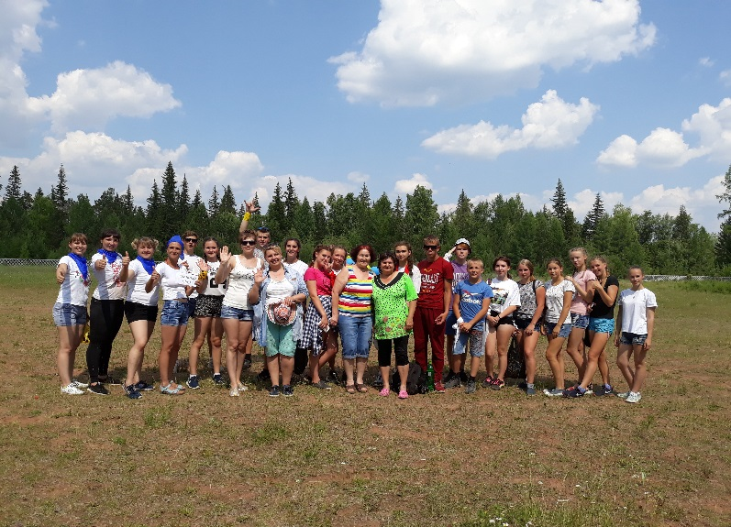
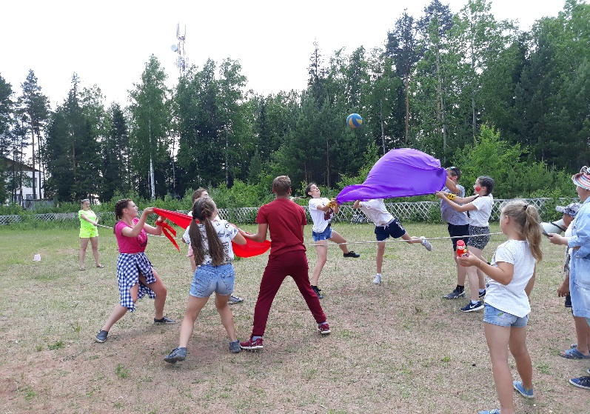
Подсчитав баллы, жюри огласило победителей. Ими стали команда «Динамит», занявшая первое место Второе место заняла команда «Медведи». На третьем месте оказалась команда «Молодежь». Почетное четвертое место заняла команда «Поколение NEXT» Команда «Черепашки» заняла пятое место, тем самым оправдала своё название.
Всем участникам команд были вручены сладкие подарки.
Благодарим всех молодых людей, принявших участие в конкурсной программе «Лето – время молодых» за азарт, радость и хорошее настроение, которое они подарили зрителям.
Дискотека на площади у администрации стала завершающим этапом Дня молодежи.

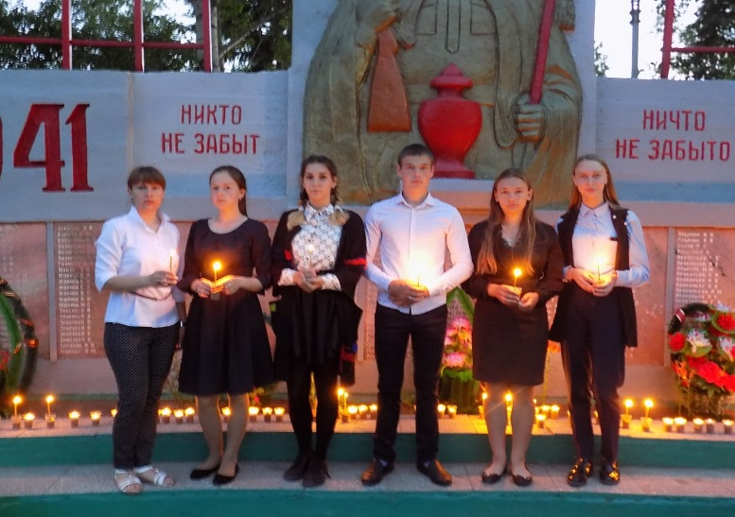
«В некотором царстве, в театральном государстве»
Стр.17 События июня
№06 (126) июнь 2018г

Жарким выдалось нынешнее лето, а детвора рада: тепло, нет пасмурных дней. Вместе с каникулами и открытием оздоровительного сезона начала работу и летняя театральная студия «Колокольчики». Сколько интересного и познавательного открылось детям: смотрели игровые познавательные спектакли в исполнении актёров театров «Росток» и «Зёрнышки», а потом из пластилина на конкурс создавали композиции с полюбившимися героями. Активными участниками в этих мероприятиях были Зарубина Арина, Ковалёва Кристина, Ковалёва Эля, Каспорский Руслан, Коновалова Алена, Черемных Ксения.
Интересно и очень весело прошёл заключительный праздник «В некотором царстве, в театральном государстве», в котором приняло участие 56 детей, одновременно ставшими и актерами, и зрителями, и участниками игр и конкурсов. Ребята разгадывали загадки, шли по следам невиданного зверя, пели песни и танцевали, отвечали на вопросы викторины, смеялись над жадным дубом, показали поучительную сценку о вреде курения. Победители театрального конкурса получили призы.
Праздник подошёл к концу, участники от души благодарили и актеров, и зрителей.
Гнатенко Л.А.-руководитель
театральной студии «Колокольчики».

«День памяти и скорби»
Всероссийская акция
«Свеча памяти»
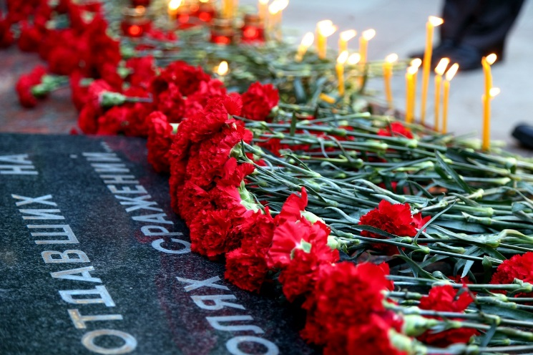

22 июня 1941 года – эта трагическая дата навсегда останется в памяти граждан нашего Отечества. Депутаты молодежного парламента при Думе Березняковского сельского поселения приняли в ней активное участие. Зажжение Свечи Памяти – это высокая дань уважения, дань памяти тем героям, которые погибли за нашу Родину. В п.Березняки и п.Игирма акцию «Свеча памяти» провели вечером 21 июня.
Все материалы (фото, видео, документы) вы можете посмотреть по данному мероприятию на официальном сайте Березняковского сельского поселения www.a-bsp.ru, в разделе «Молодежный парламент».
С уважением, председатель
Молодежного парламента БСП
Милютина А.А.

Проведение конкурса среди мотоциклистов
«moto race – 2018» п.Березняки

По желанию депутатов Молодежного парламента при Думе Березняковского сельского поселения, специалисты администрация и депутаты Молодежный парламента решил подготовить и провести на территории п.Березняки конкурс среди мотоциклистов «Moto Race - 2018».
22 июня 2018 года в 18-00 часов на территории Березняковского сельского поселения, возле здания администрации был проведен конкурс среди мотоциклистов «Moto Race - 2018». Конкурс на территории Березняковского сельского поселения посвящен ГОДУ СПОРТА в Нижнеилимском районе, 100-летию ВЛКСМ. На территории Березняковского сельского поселения, мы думает включить данное мероприятие в свои традиции.
Конкурс проводился с целью привлечения к вопросу обеспечения безопасности дорожного движения всех слоев населения, повышения водительского мастерства владельцев мото-транспорта, пропаганды Правил дорожного движения, поощрения лучших мотоциклистов. Задачами конкурса было совершенствование форм и методов работы по предупреждению аварийности на транспорте; повышение профессионального уровня мото-водителя, их авторитета как участника дорожного движения; привитие участникам дорожного движения навыков безопасной езды; привлечение внимания к масштабам смертности и травматизма на дорогах, к потенциальному риску всех участников дорожного движения, включая мото-водителей.
Конкурс начался с парада юных велосипедистов. Были вручены ребятам сертификаты за участие. Соревнования конкурса у мотоциклистов проводились в три этапа:
I этап – конкурс «Приветствие» - «Я и мой байк»
Участники Конкурса в любой сценической форме рассказывали о себе, своем мотоцикле, первом опыте вождения, первой встрече с сотрудником ГИБДД (возможно), моментах обучения в автошколе (если они есть) либо кто научил и т.д. Учитывалось жюри оригинальность, краткость, чувство юмора. Предусмотрено было обязательное украшение транспортного средства с использованием заранее заготовленных материалов: шаров, цветов и т.д., при условии, что атрибуты не будут мешать управлению транспортом.
II этап - экзамен по Правилам дорожного движения (ПДД)
Стр.18 События июня
№06 (126) июнь 2018г
Участники конкурса отвечали на экзаменационные билеты по ПДД категории АВ. Время ответа 20 мин. Учитывалось правильность и быстрота ответов.
III этап - практический конкурсы «Фигурное вождение»
Участники выполняли упражнения на стадионе: «Улитка» (учитывается самое медленное прохождение дистанции, за касание ногой снимается балл), «Змейка». Оценивалось владение практическими умениями и навыками в области номинации.
Большое спасибо мотоциклистам, которые приняли участие в конкурсе «Moto Race - 2018».
Все материалы (фото, видео, документы) вы можете посмотреть по данному мероприятию на официальном сайте Березняковского сельского поселения www.a-bsp.ru, в разделе «Молодежный парламент».
С уважением, председатель
Молодежного парламента БСП Милютина А.А.
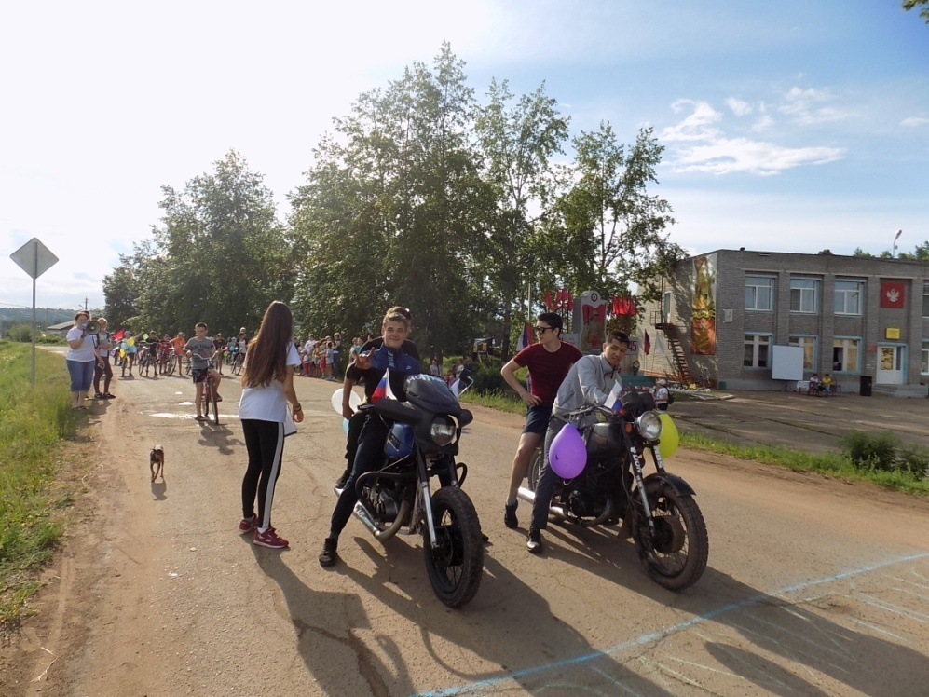

Проведение игры-квест «Умницы и умники» посвященая году спорта в Нижнеилимском районе и 100-летию ВЛКСМ.

Уважаемые читатели! На территории Березняковского сельского поселения есть свои традиции. Одна из них - проведение квестов. Мы проводим их уже в течение четырех лет. В каждый из квестов мы вкладываем максимальную концентрацию души и своей фантазии. Квест представляет собой смесь соревнований по спортивному ориентированию, развитие навыков решения нестандартных задач в экстремальных условиях (вечером), готовность к достижению поставленной цели при любых обстоятельствах. Пропаганда здорового и активного образа жизни. Игра - квест «Умницы и умники» в 2018 году посвящена ГОДУ СПОРТА в Нижнеилимском районе, 100-летию ВЛКСМ.
22 июня 2018 года в 20-00 часов на территории Березняковского сельского поселения, возле здания администрации начался старт игры – квест «Умницы и умники». Всего приняли участие пять команд, из них: одна команда из п.Игирма команда «Медведи – капитан команды Баранчиков Василий, четыре команды из п.Березняки – «9 рота» - капитан команды Бусарев Антон, «Русские медведи» - Слободчиков Павел, «Радуга» - Михеева Ирина, «Полосатики» - Барахтенко Юлия.
В целом, квест командам очень понравился, все получили море позитива и положительных эмоций.
Большое спасибо командам, принимавшим участие в квесте.
После награждения, все участники команд, а также жители поселка, дети приняли участие в флешмобе.
Все материалы (фото, видео, документы) вы можете посмотреть по данному мероприятию на официальном сайте Березняковского сельского поселения www.a-bsp.ru, в разделе «Молодежный парламент».

С уважением, председатель
Молодежного парламента БСП Милютина А.А.
1 место
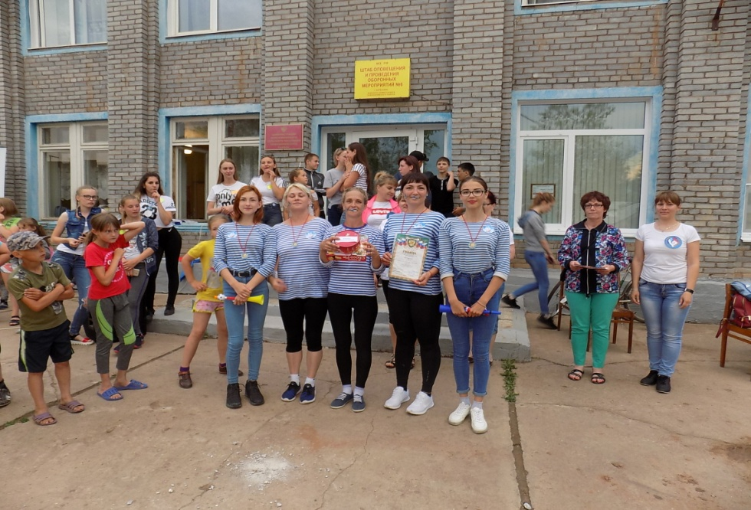
2 место
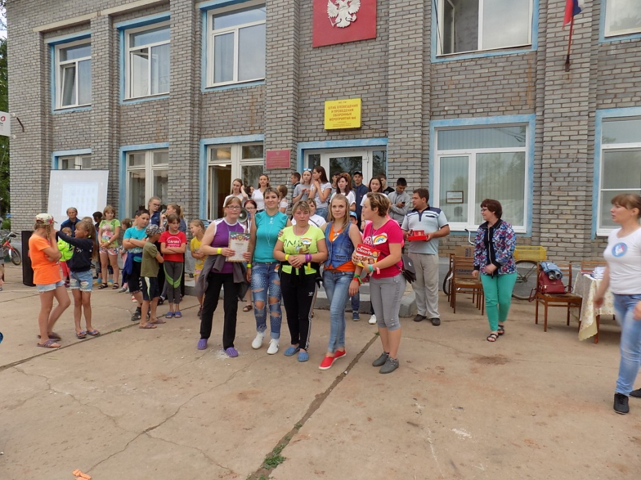
3 место
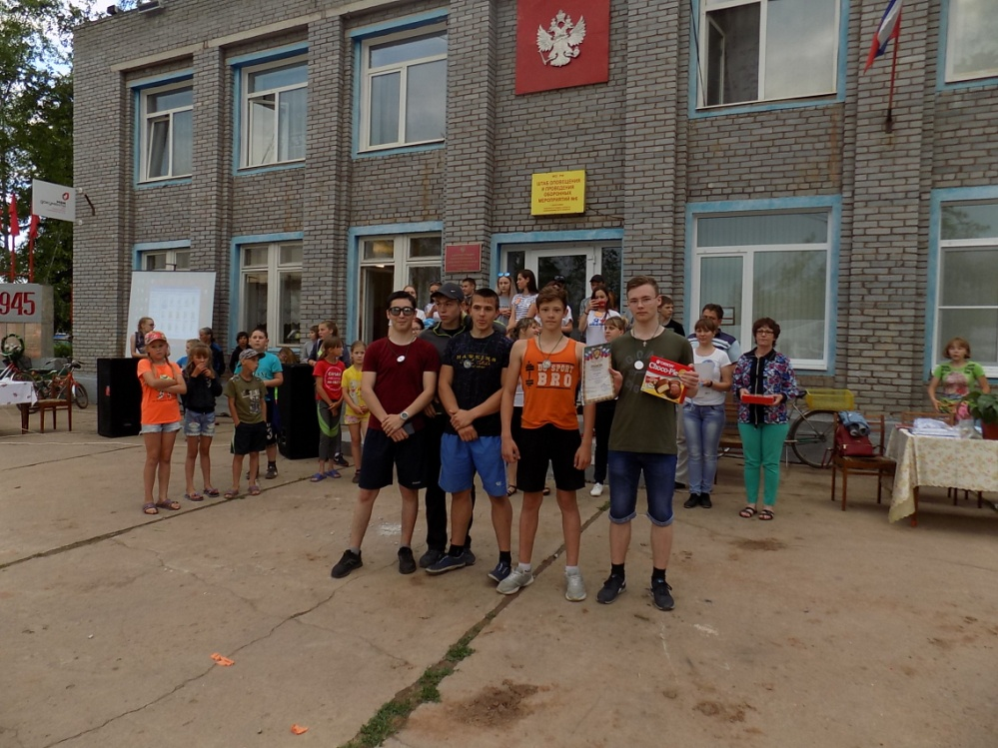

За чистоту надо бороться!
Стр.19 События июня
№06 (126) июнь 2018г

29 июня 2018 года депутаты Молодежного парламента Березняковского сельского поселения принял участие в субботнике, организованном администрацией п.Березняки.
Депутаты Молодежного парламента помогли администрации, и убрали мусор по ул.Янгеля, ул.Набережная, по берегу р.Илим.
Надеемся, что работа по уборке территории не останется незамеченной жителями нашего поселка.
Большое спасибо депутатам Молодежного парламента Березняковского сельского поселения, которые смогли принять участие в субботнике.
Администрация Березняковского сельского поселения благодарит Мукореза В.А. за оказанную помощь в уборке и благоустройстве территорий п. Игирма и п. Березняки.
С уважением, председатель
Молодежного парламента БСП Милютина А.А.
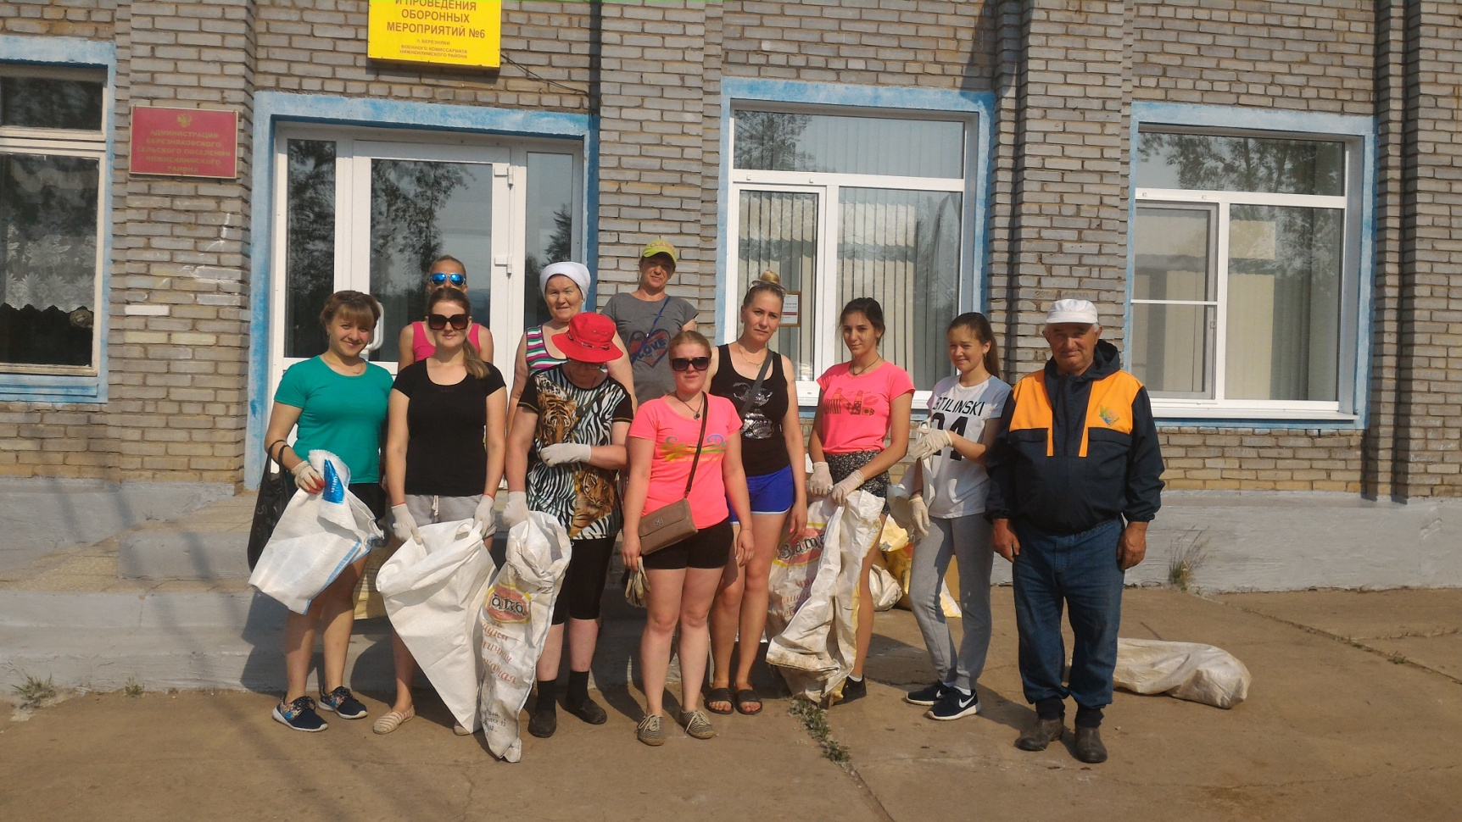
п. Березняки
Свяжин Сергей Николаевич – 50 лет
Ступина Любовь Владимировна – 40 лет
Моисеева Ольга Викторовна – 50 лет
Никулин Алексей Викторович – 45 лет
Лучкин Андрей Александрович – 35 лет
Перекашкина Людмила Петровна – 70 лет
Путинцева Любовь Викторовна – 60 лет
Белоглазова Ольга Николаевна – 55 лет

п. Игирма
Гамов Валерий Кириллович – 70 лет
Дехтерюк Владимир Витальевич – 50 лет

ОБЪЯВЛЕНИЕ

В целях обеспечения безопасности услуг, оказываемых в розничной торговле, предотвращения заболеваний (отравлений) людей, связанных с употреблением некачественной продовольственной продукции, в летний период с 01 июня по 30 июня 2018 года на территории Березняковского сельского поселения проводится месячник качества и безопасности ранних овощей и фруктов.
В период проведения месячника для жителей посёлка будет работать телефон «горячей линии». С 9:00 до 13:00 и с 14:00 до 17:00 (кроме субботы и воскресенья): 60-2-10.
На «горячую линию» каждый житель посёлка может сообщать о несанкционированной торговле и фактах продажи некачественных ранних овощей и фруктов. При передаче информации необходимо назвать фамилию, имя, отчество и адрес места жительства, наименование объекта, в котором нарушаются правила продажи, и его адрес. Вся информация будет передаваться в Роспотребнадзор или в Россельхознадзор для принятия соответствующих мер.

Наш адрес:665696  пос.Березняки  ул. Янгеля, 25 | Тел: 60-2-10 | Учредители:  Администрация,  Дума Березняковского сельского поселения | газета «Вестник»  распространяется бесплатно  газета выходит 1 раз в месяц  тираж 126  главный редактор А.П.Ефимова
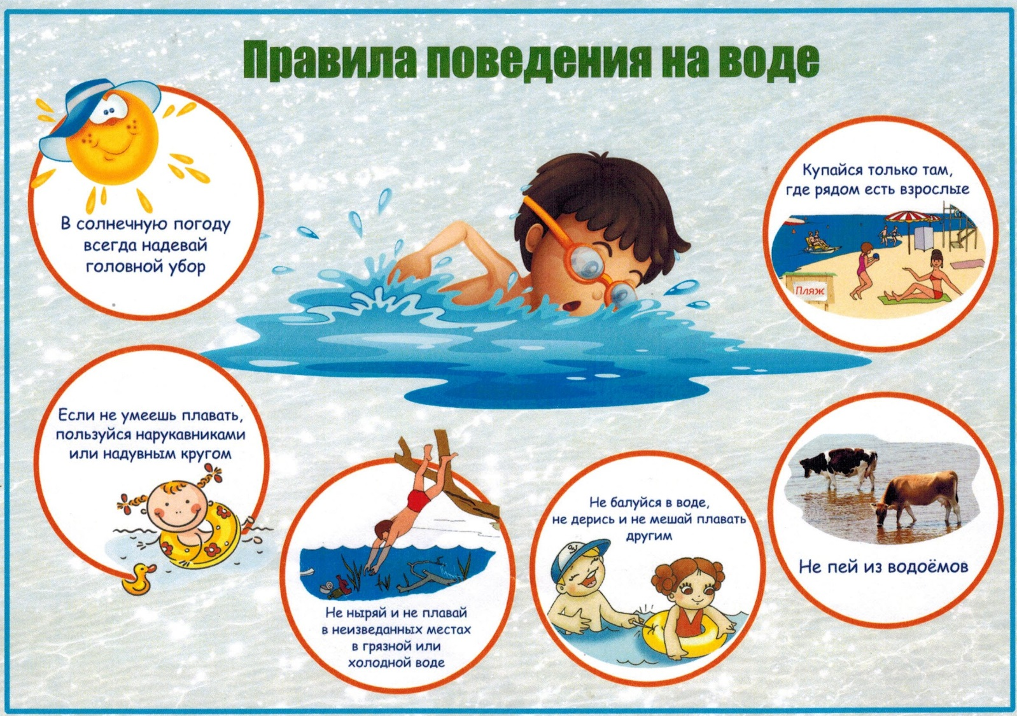
Стр.20 Памятки и объявления
№06 (126) июнь 2018г

